1. 作品名と概要

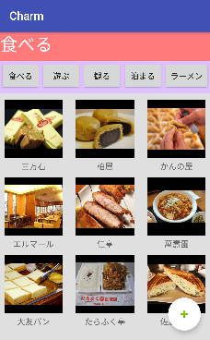■作品名：観光地共有アプリ「Charm(チャーム)」

■概要：

地域の観光スポットやお店などの情報を登録し共有するアプリ。

投稿されたスポットに対して口コミや詳細な写真が投稿可能であり、

タイムライン形式で閲覧が可能。

スポットと口コミの登録が可能であり、ユーザが地域の情報を

作り上げることを目的としている。

スポットの情報はカテゴリ毎に分けられており、ユーザは地域に

おけるスポットと口コミの情報を簡単に手に入れることが出来る。

1. アプリ開発の経緯と目的

郡山市には「コレ！」と言った目玉の観光地が少ない…

⇒観光地の情報を投稿して皆で共有しよう！

⇒投稿されたデータをオープンデータとして提供しよう！

1. 実装済み画面の説明(未完成部分含む)

・スポット表示画面(トップ画面)

　⇒投稿されたスポットの写真と名称がカテゴリ毎にグリッドで表示される。

　　写真をタップすることにより口コミ一覧画面に遷移する。

　　右下の投稿ボタンをタップすることによりスポット登録画面に遷移する。

・スポット登録画面

　⇒カテゴリにて投稿したいカテゴリを選択し、場所名を入力後、画像を設定し、

登録ボタンを押すことにより、スポット表示画面に表示される。

・口コミ一覧画面

　⇒投稿された口コミがタイムライン形式で表示される。画像一覧ボタンにて

　　写真のみを表示することも可能。

　　「くちこむ」をタップすることにより口コミ登録画面に遷移する。

・口コミ登録画面

　⇒ユーザ名と口コミを入力し、画像を設定後、登録ボタンを押すことにより

　　口コミ一覧画面に表示される

1. 今後実装したい機能・展望

・GPS、GoogleMapと連携した位置情報によるスポット登録

・Instagramと連携した写真の投稿

・宿泊施設や料理店の予約を可能とする

・全国・世界規模での展開（国や都道府県、市町村単位で見られるようにする）

1. 未完成部分

・スポット登録後のスポット表示画面への反映（登録処理までは実装済み）

・口コミ一覧画面の口コミ一覧の表示及び、画像一覧ボタンによる写真のグリッド表示

・口コミ登録後の口コミ一覧画面への反映（登録処理までは実装済み）

1. 伝えたいこと

アプリケーション作成の方向性として、大会での優位性よりも、「自分たちが実際に作りたい・使いたいアプリ」を目指して考案・作成を行いました。

　また、「オープンデータを活用する」という補助的な大会趣旨がありましたが、我々は「提供できるオープンデータを自分たち収集・提供しよう」という逆の発想をもって取り組んだことがもう一つの大きなねらいとしてあります。